**Конспект по ознакомлению с художественной литературой:**

***«Теремок»***

**Подготовила: воспитатель Добромыслова О.А.**

***Цель:*** познакомить детей с русской сказкой «Теремок».

***Задачи:***

1. Развивать интерес к художественной литературе.
2. Формировать навыки пересказа.
3. Способствовать развитию внимания и умению внимательно слушать педагога.

***Материал:*** иллюстрации к русской народной сказке «Теремок».

***ХОД***

Педагог сообщает детям, что к ним в гости сегодня пришла кукла Маша. Давайте поздороваемся с ней. Маша очень любит сказки и просит вас послушать русскую народную сказку «Теремок».

***Пауза*** *(на усмотрение педагога)*

Дальше, педагог от имени Маши обращает внимание детей на доску. Посмотрите, какие красивые картинки здесь у нас. Что на них изображено? *(ответы детей)*

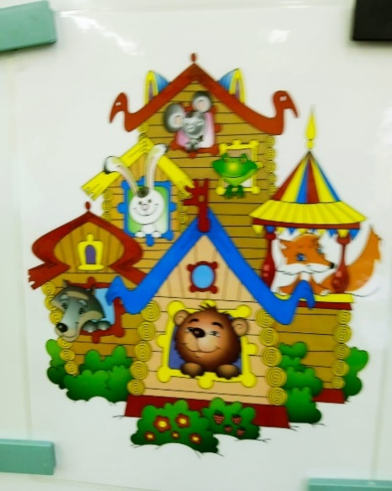 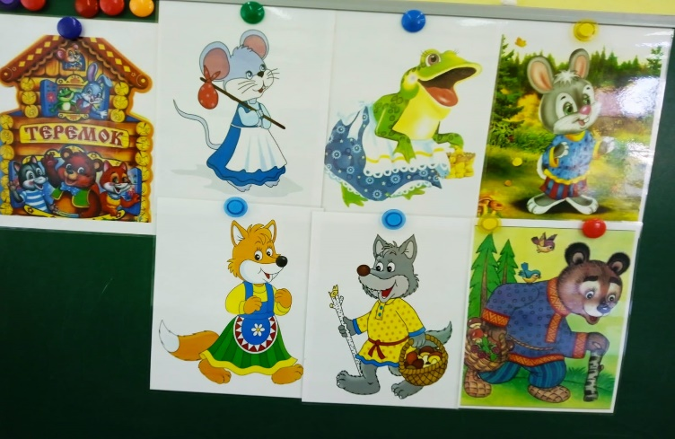

Зайчик, мишка, лисичка, лягушка, волк, мышка. Сейчас, я вам расскажу сказку. *Рассказывает и одновременно указывает на иллюстрацию.*

В конце занятия, дети отвечают на вопросы:

1. Как называлась сказка?
2. Какие герои там были?
3. Кто сломал теремок?
4. Педагог предлагает детям в конце занятия повторить сказку. Поиграть в неё на ковре.

Педагог благодарит детей!